MANUAL PLANTILLA 1

En la primera semana del semestre, tendrán una sesión de 100 minutos con sus estudiantes, una excelente oportunidad para establecer un ambiente de aprendizaje dinámico y participativo. Les invitamos a aprovechar este tiempo realizando las siguientes actividades: una breve presentación personal para que los estudiantes conozcan quiénes son, seguida de una dinámica para conocer mejor a los estudiantes y generar confianza. Luego, es importante aplicar un diagnóstico de conocimientos previos sobre el curso anterior y explorar juntos el programa del curso para contextualizar los temas que abordarán. Finalmente, les recomendamos realizar un diagnóstico del nuevo contenido para identificar los puntos de partida y adaptar su enfoque de enseñanza según las necesidades del grupo. ¡Mucho éxito en este inicio de semestre!

"El aprendizaje es un camino que construimos juntos: cada pregunta, cada idea y cada voz hacen la diferencia en nuestra aula."

https://www.canva.com/design/DAGhfEvwCNk/GNY-7XeE4rnXbX9sqIcxsA/edit?utm_content=DAGhfEvwCNk&utm_campaign=designshare&utm_medium=link2&utm_source=sharebutton

Bienvenida y Presentación
Duración: 10 minutos
El auxiliar debe iniciar la clase con una presentación personal para establecer una relación con los estudiantes. Se recomienda incluir:

- Nombre y formación académica.
- Experiencia docente y profesional.
- Rol del auxiliar dentro del curso (funciones, actividades y apoyo a los estudiantes).
- Expectativas sobre la dinámica del curso.

Es importante transmitir confianza y motivación a los estudiantes, fomentando un ambiente de aprendizaje positivo.

Presentación de Estudiantes
Duración: 25 minutos
Para fomentar la integración, se seleccionarán cinco estudiantes de forma aleatoria mediante un sorteo para que se presenten ante la clase. Cada estudiante deberá compartir:

- Nombre.
- Intereses y expectativas sobre el curso.
- Experiencia previa relacionada con el tema (si aplica).
- Un dato curioso sobre sí mismo.

Para realizar el sorteo, se recomienda utilizar herramientas como:

- Wheel of Names (https://wheelofnames.com/).
- Spin The Wheel (https://spinthewheel.io/es/).
- App Sorteos (https://app-sorteos.com/es/apps/la-ruleta-decide).

Sugerencia: Usar una hoja de cálculo compartida donde los estudiantes ingresen sus nombres para facilitar la selección y, además, tomar asistencia.

Evaluación de Conocimientos Previos
Duración: 15 minutos
Se debe evaluar cuánto recuerdan los estudiantes del curso anterior a través de una actividad interactiva. Para esto, se pueden utilizar plataformas de gamificación como:

- Kahoot! (https://kahoot.com/).
- Quizizz (https://quizizz.com/).
- Gimkit (https://www.gimkit.com/).

Objetivos de la actividad:

- Identificar el nivel de conocimientos previos de los estudiantes.
- Adaptar la metodología de enseñanza en función de los resultados.
- Motivar a los estudiantes con una dinámica interactiva.

NOTA: El cuestionario debe contener entre 5 a 10 preguntas, para poder evaluar al grupo de estudiantes sin extenderse demasiado.

Presentación del Programa del Curso
Duración: 20 minutos
El auxiliar debe explicar el propósito del curso, su relevancia y la metodología de enseñanza. Se recomienda incluir:

- Nombre del curso y su propósito dentro del plan de estudios.
- Competencias y objetivos del curso.
- Temas principales que se abordarán durante el semestre.
- Metodología de enseñanza (teoría, práctica, proyectos, estudios de caso).
- Recursos y herramientas que se utilizarán (software, libros, plataformas en línea).

Se recomienda utilizar una presentación visual para apoyar la explicación y permitir preguntas al finalizar.

Evaluación de Conocimientos del Nuevo Laboratorio
Duración: 15 minutos
Se debe evaluar qué conocimientos previos tienen los estudiantes sobre los temas a desarrollar en el curso. Esto permitirá ajustar la enseñanza según sus necesidades.

Algunas opciones recomendadas para realizar esta evaluación:

- Kahoot! o Quizizz para cuestionarios interactivos.
- El cuestionario debe contener entre 5 a 10 preguntas, para poder evaluar al grupo de estudiantes sin extenderse demasiado.

Recordatorio: La sesión debe durar alrededor 100 minutos (1 hora con 40 minutos) para ajustarse al tiempo establecido.

Herramientas

Herramientas para realizar preguntas durante la clase
A continuación se presentan una serie de herramientas que se pueden utilizar para realizar preguntas para evaluar los conocimientos de los estudiantes:

- Kahoot
- Quizziz
- Gimkit

Kahoot
Los pasos a seguir para realizar preguntas mediante kahoot son:
- Ingresar al siguiente link: https://kahoot.com/
- Si ya posees cuenta, debes de iniciar sesión, si no, debes de crear un nueva cuenta haciendo click en la opción “Sign up Free”.
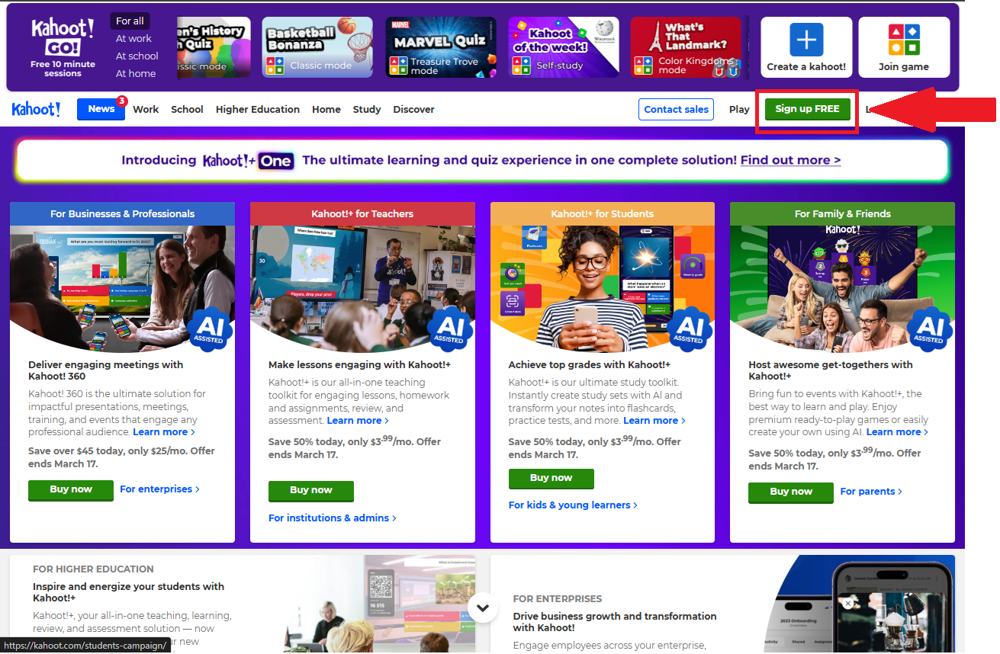

- Al crear la cuenta, debes de seleccionar la opción profesor
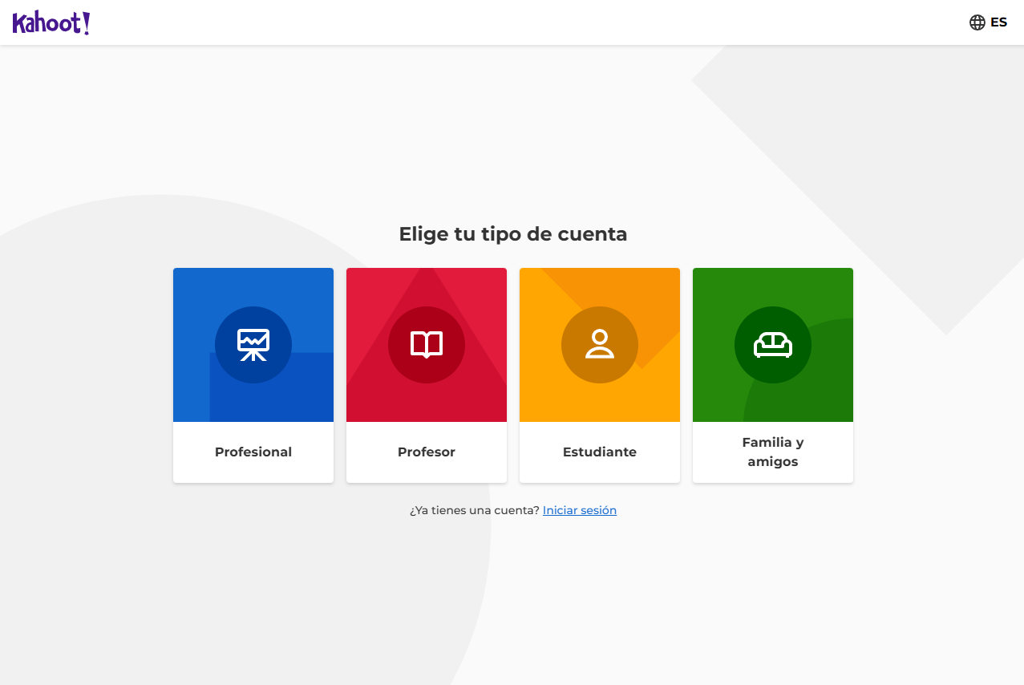

- Puedes registrarte ingresando un correo electrónico y contraseña o bien utilizando tu cuenta de Google.

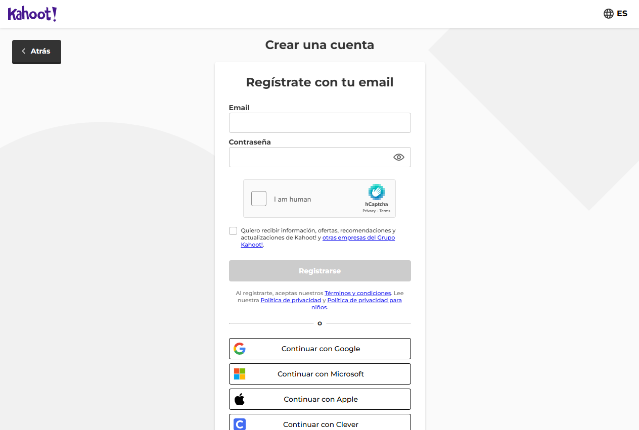

- Selecciona la opción “Continue with Kahoot Basic for free” para no generar gastos de suscripción.

- Una vez creada la cuenta o haber iniciado sesión, se mostrará el menú principal el cual tiene la opción Crear
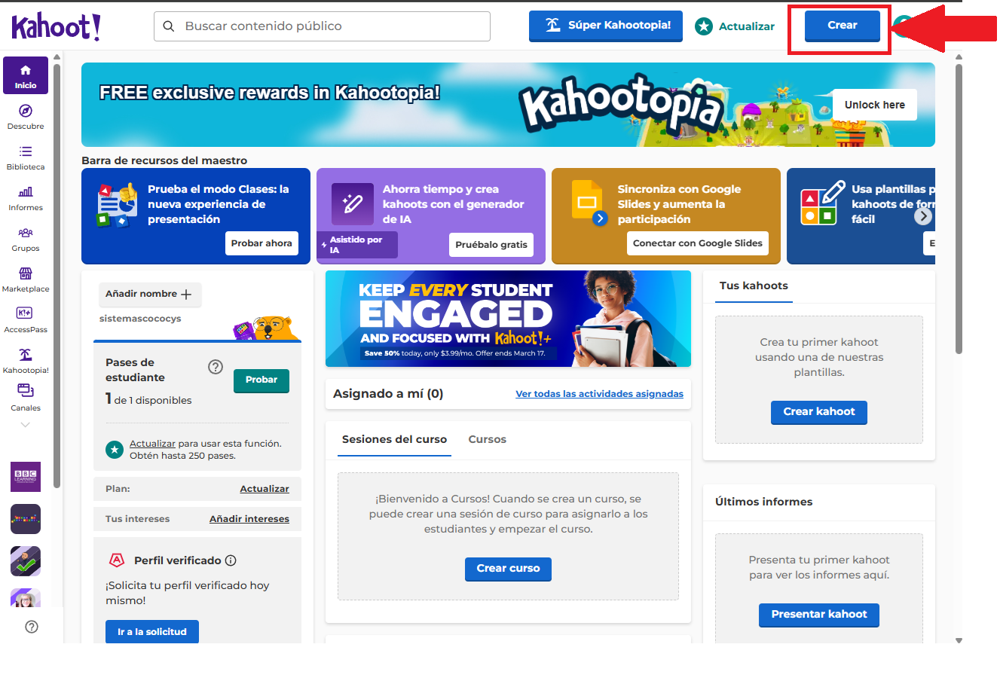

- Al hacer clic en la opción Crear se desplegarán 3 opciones, se debe seleccionar la opción Kahoot.
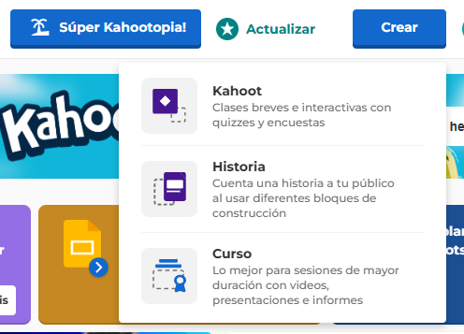

- Se mostrará un modal con distintas opciones, se debe seleccionar la opción “Lienzos en blanco”.
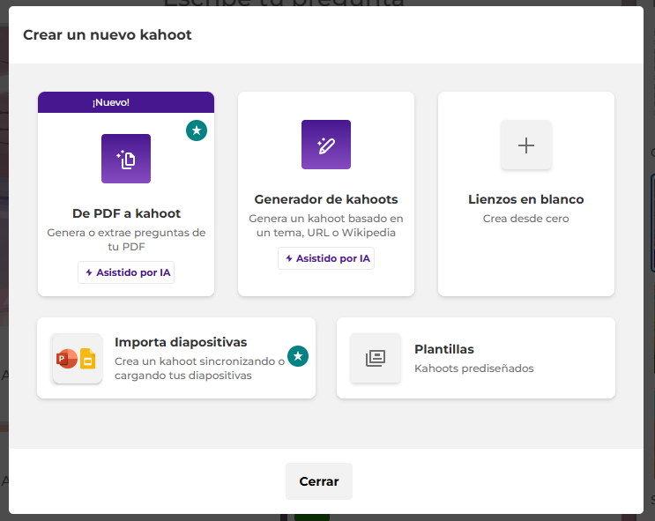

- Se mostrará la vista donde se puede agregar las preguntas, las respuestas a la pregunta, la respuesta correcta, agregar el título del cuestionario y configurar el tiempo para la pregunta.
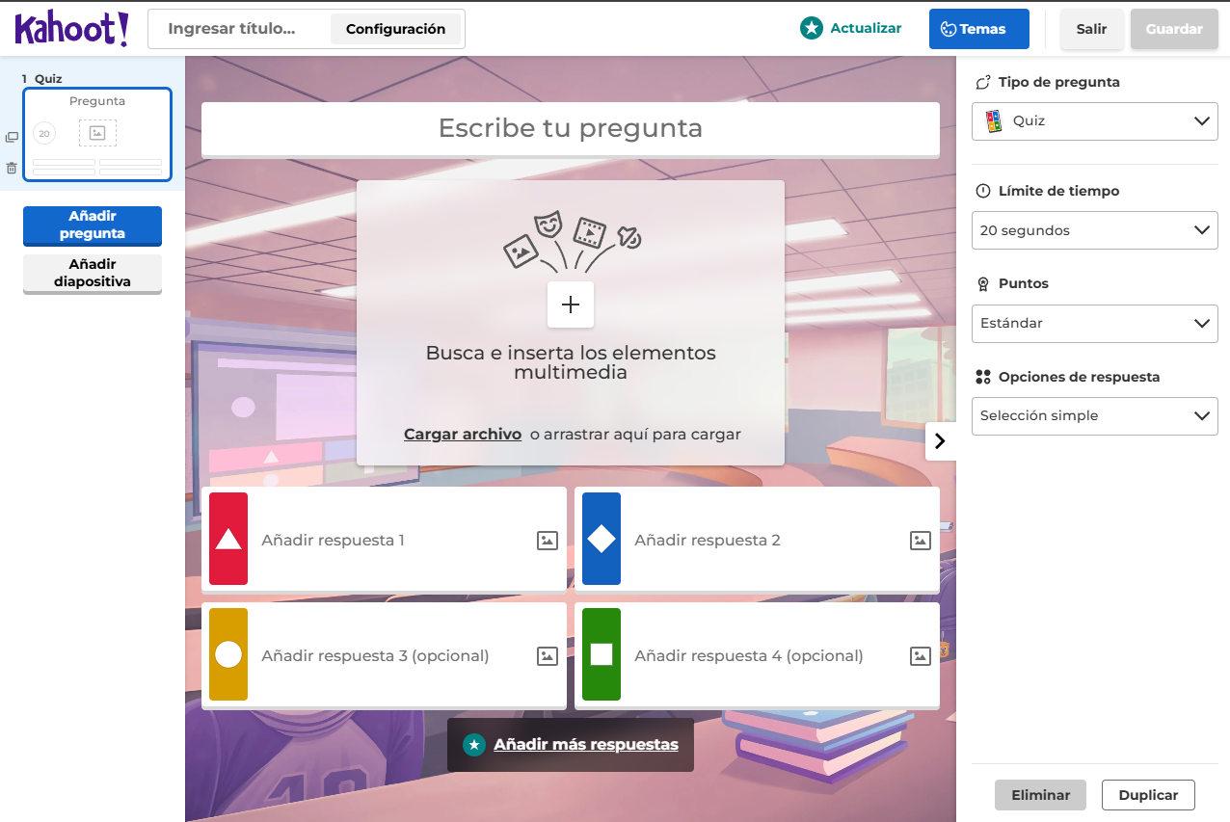

Al añadir una pregunta se puede seleccionar el tipo de prueba (se recomienda utilizar el tipo Quiz).
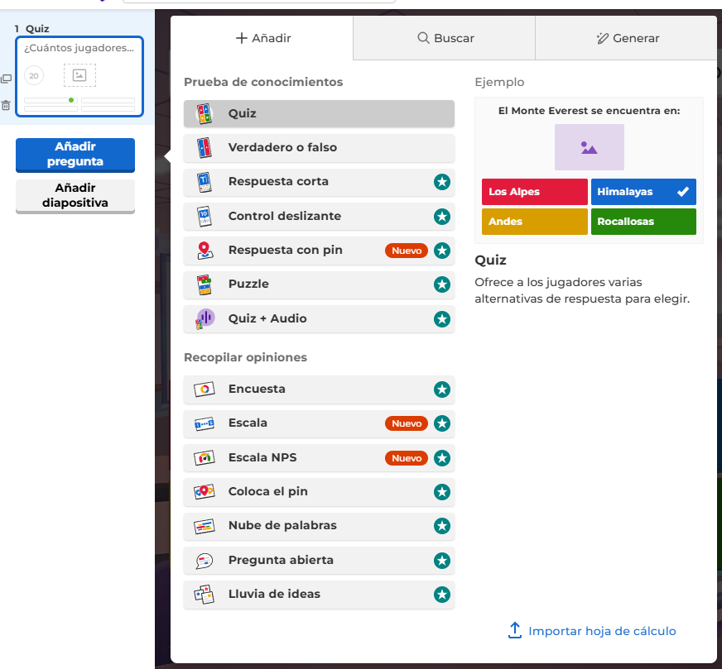

A continuación se muestra como se vería un cuestionario de 4 preguntas sobre deportes:
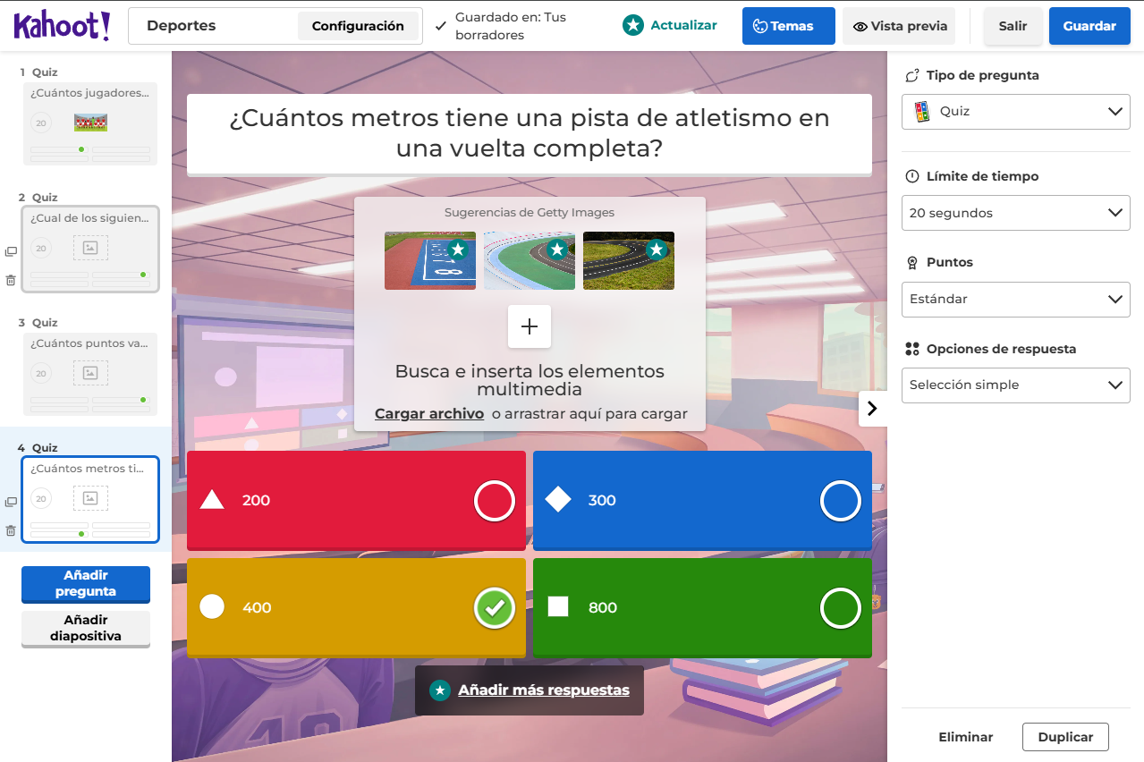

Al finalizar se selecciona la opción “Guardar”.

Una vez guardado, el cuestionario se encontrará en la sección “Biblioteca”
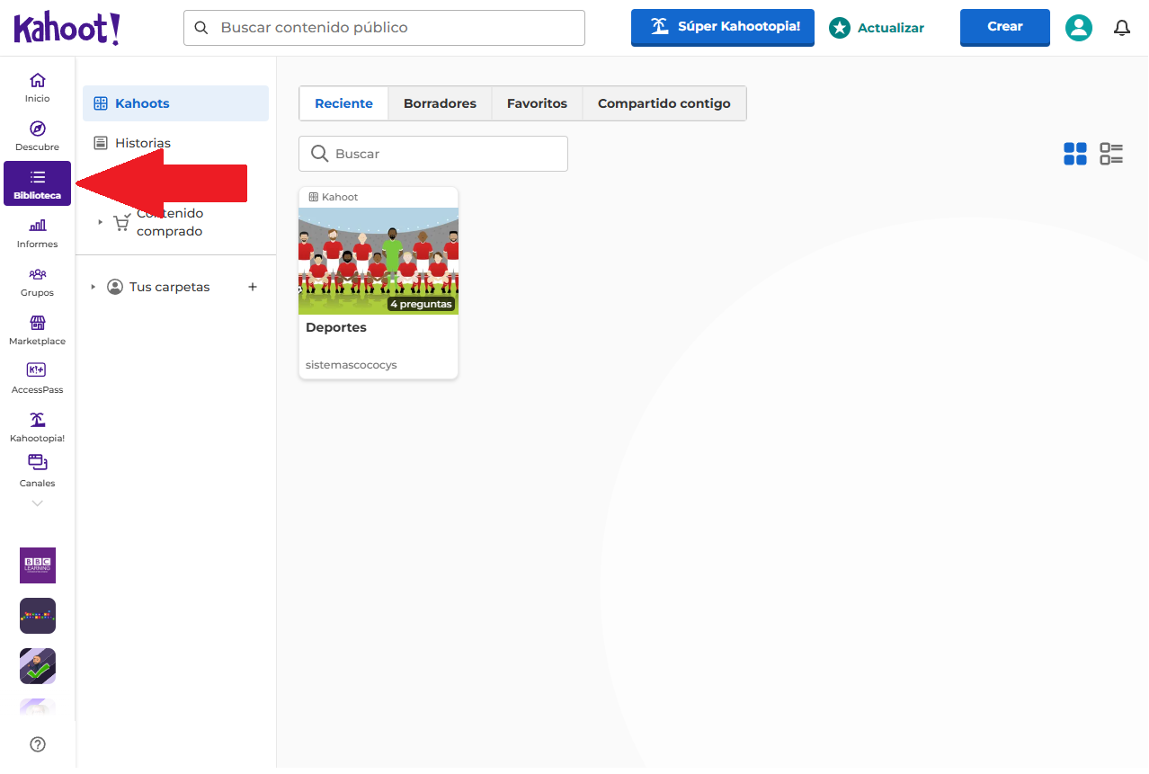

Se selecciona el cuestionario creado y la opción “Presentar en vivo”, posteriormente se mostrará otra vista en la cual se debe seleccionar “Empezar”, lo que hará que se genere un pin, este deberá ser compartido con los estudiantes.

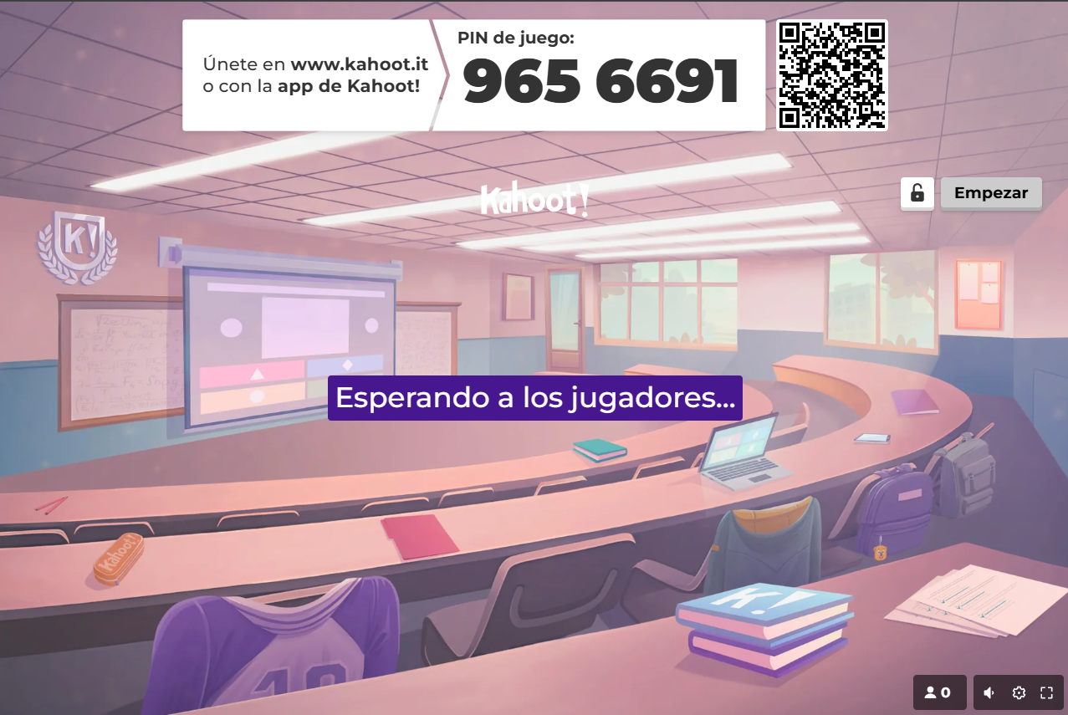

Una vez se unan los estudiantes ya se puede iniciar con la actividad.

Quizziz
Los pasos a seguir para realizar preguntas mediante kahoot son:
- Ingresar al siguiente link: https://quizizz.com/?lng=es-ES
- Si ya posees cuenta, debes de iniciar sesión, si no, debes de crear un nueva cuenta haciendo click en la opción “Registrate gratis”.
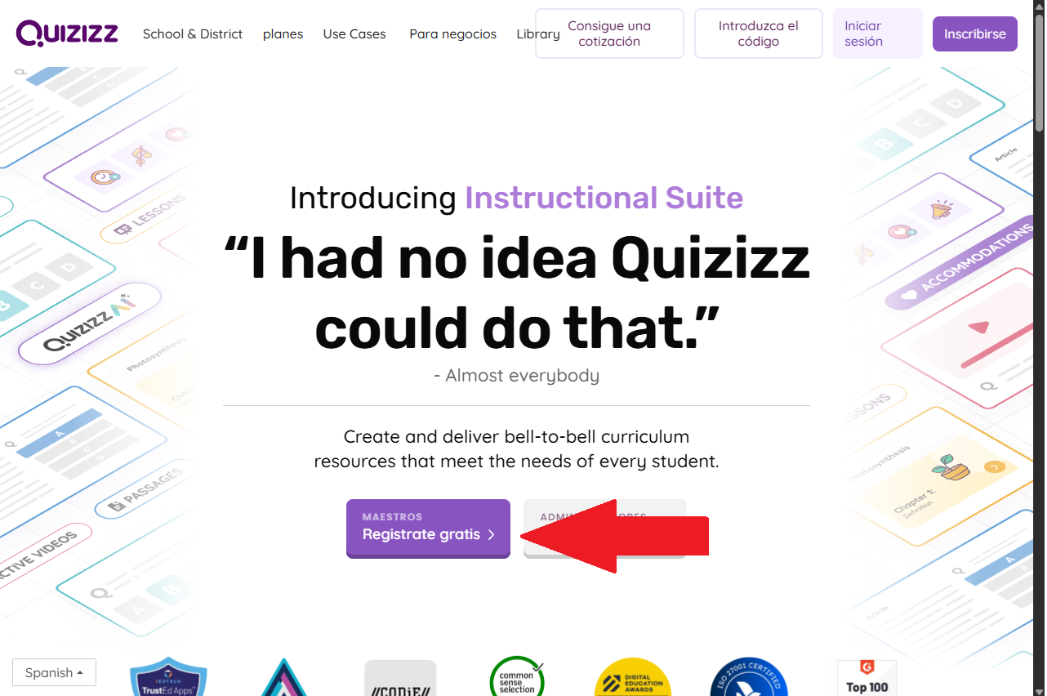

- Puedes registrarte con tu cuenta de Google o Microsoft.
- Selecciona la opción de registrarte como maestro y posteriormente el sitio realizará una serie de preguntas para personalizar la página principal.
- Una vez que hayas ingresado debes hacer click en el botón Crear y seleccionamos la opción Evaluación.
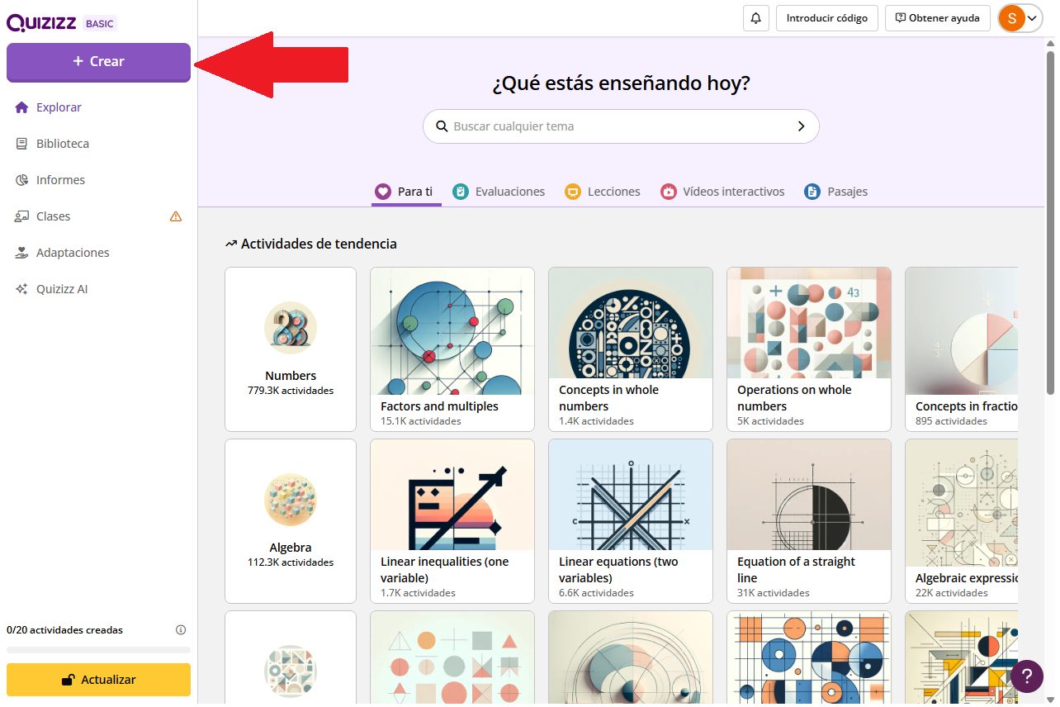

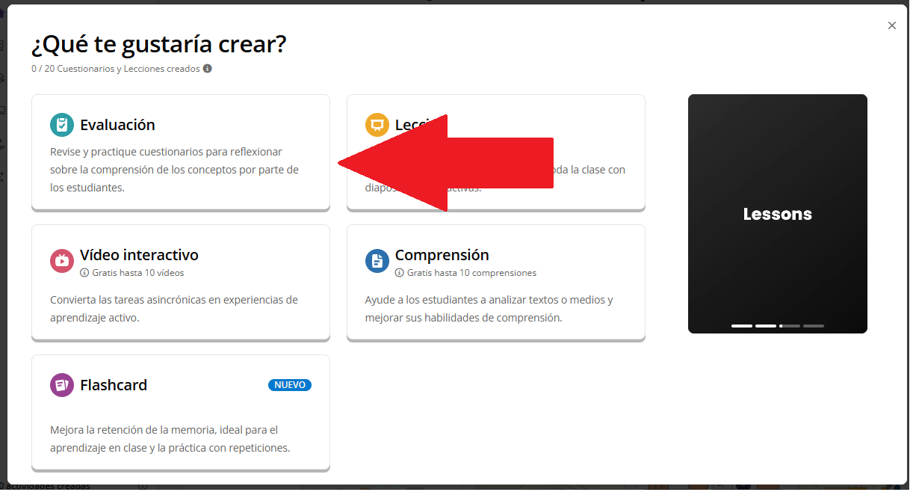
- Seleccionar la opción Crear desde cero
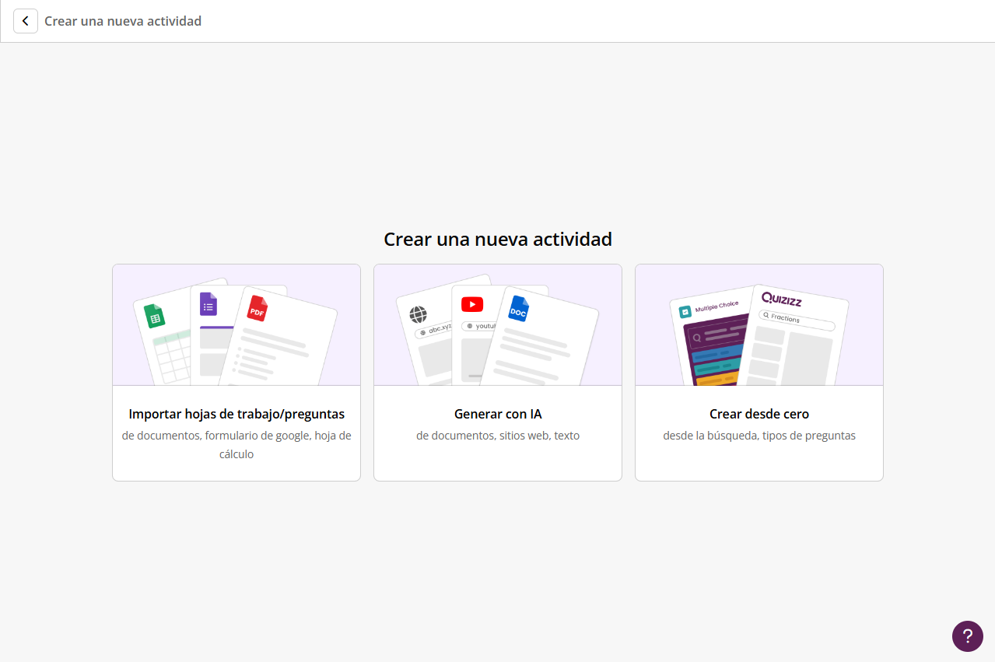
- Se mostrarán varias opciones de preguntas, se recomienda utilizar el tipo ”Opción múltiple”
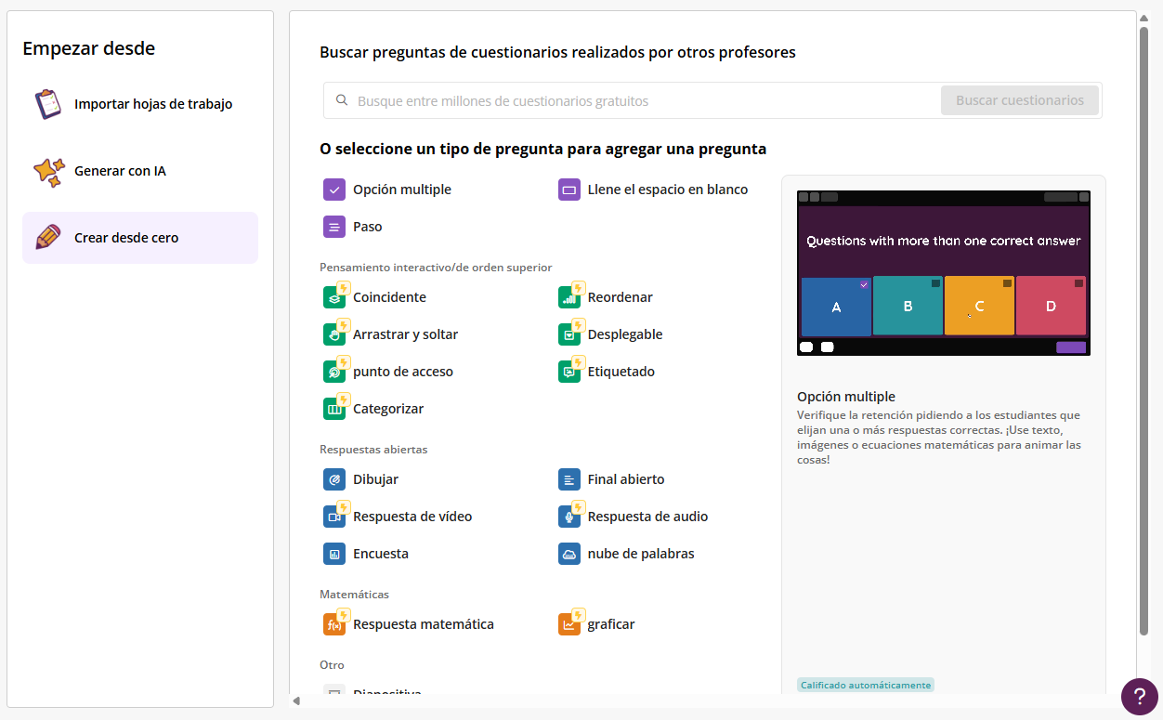
- Se coloca la pregunta, las respuestas y se selecciona la respuesta correcta. Posteriormente se presiona en el botón “Save question”.
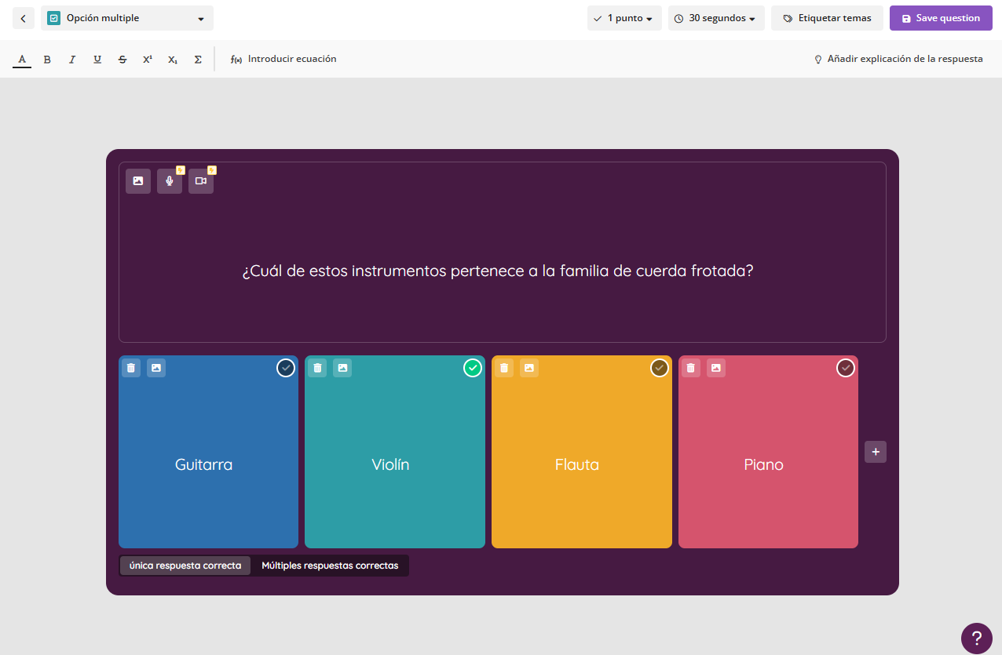
- Se colocan todas las preguntas (En el ejemplo se agregaron 4) y se presiona en el botón “Publicar”
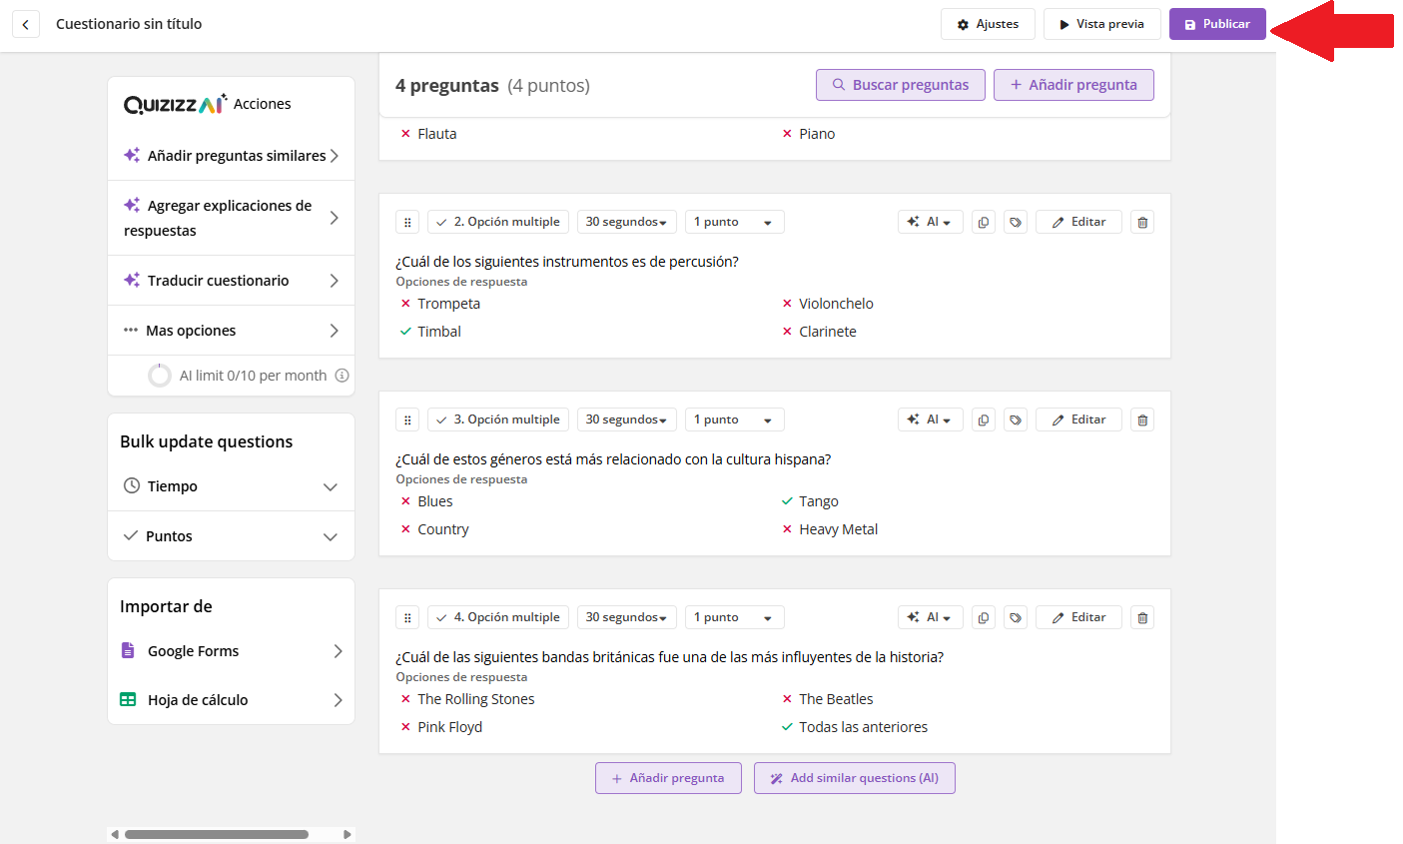
- Se llenan los campos que aparecen en el modal
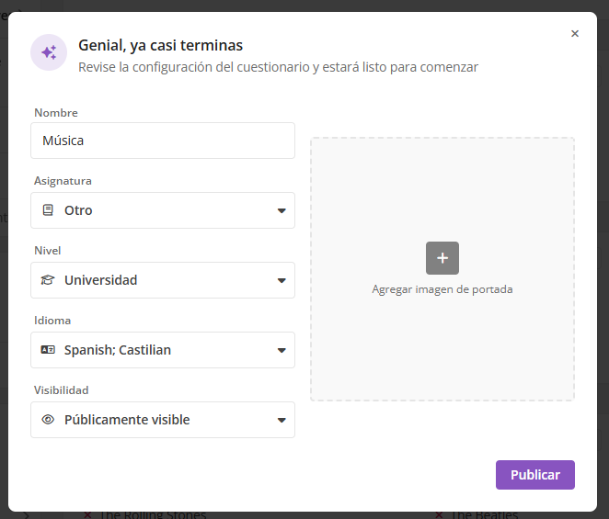
- Y con eso ya quedará creado el cuestionario, y al darle jugar se generará un código que deberá ser compartido con los estudiantes para que estos lo puedan contestar.
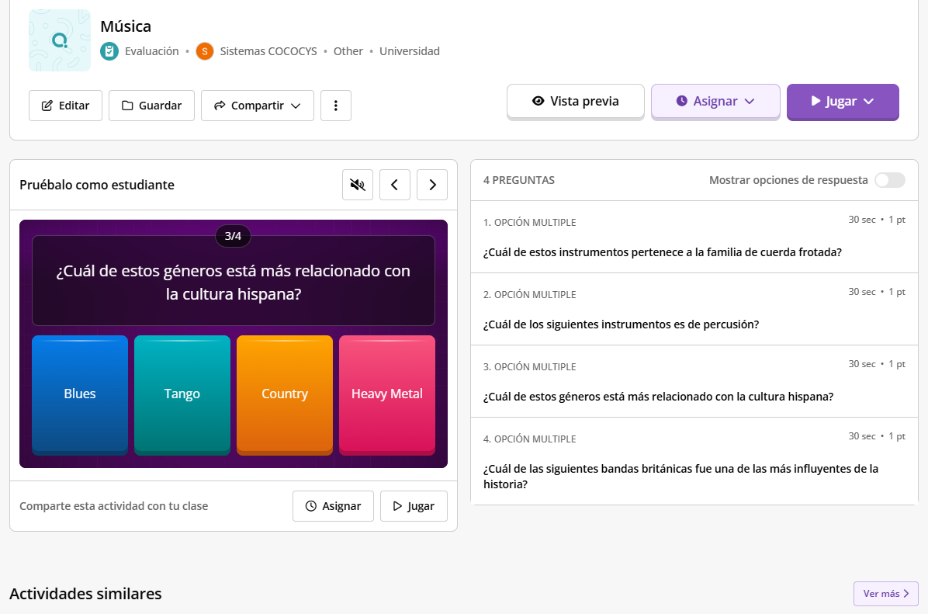

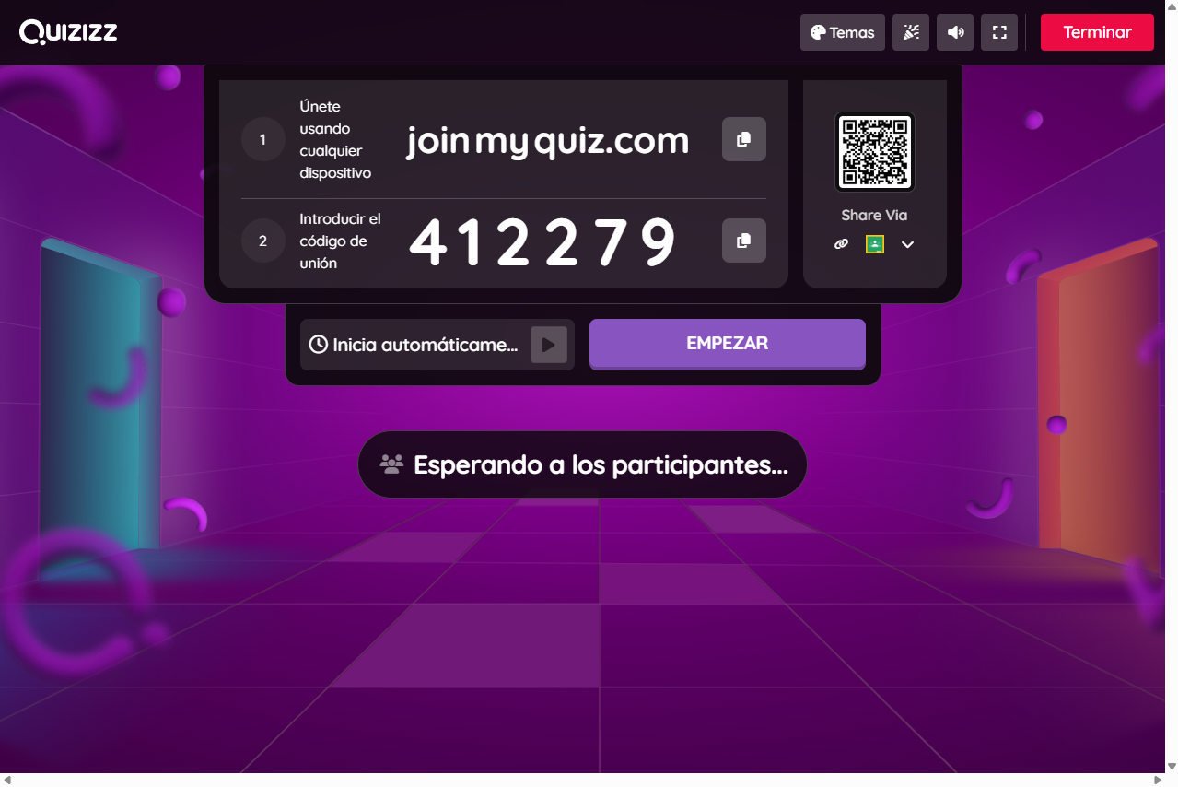
Una vez se unan los estudiantes ya se puede iniciar con la actividad.

Gimkit
- Ingresar al siguiente link: https://www.gimkit.com/login
- Selecciona la opción Continuar con Google
- Selecciona la opción New kit para crear un nuevo cuestionario.
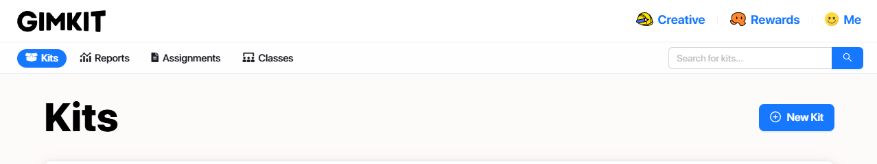

- Debes colocar los siguientes campos con el nombre del cuestionario, el idioma y el tema
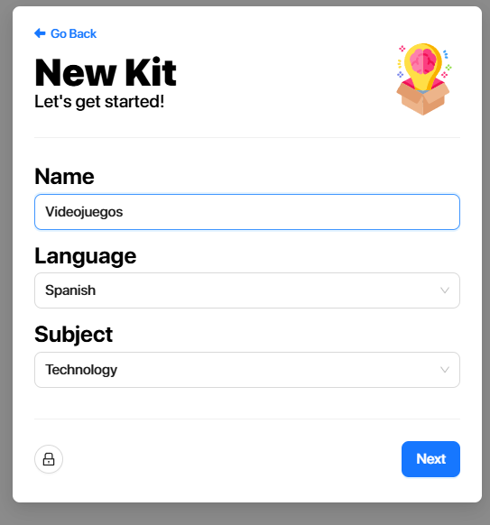
- Se deplegará un menú lateral donde se debe seleccionar Add Question para agregar una nueva pregunta.
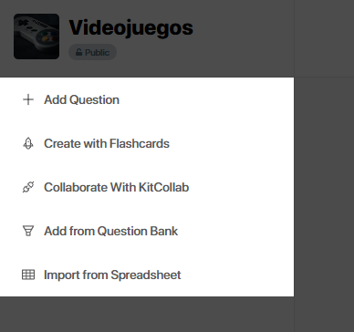
- Llenar los campos con la pregunta, respuesta y seleccionar la respuesta correcta.
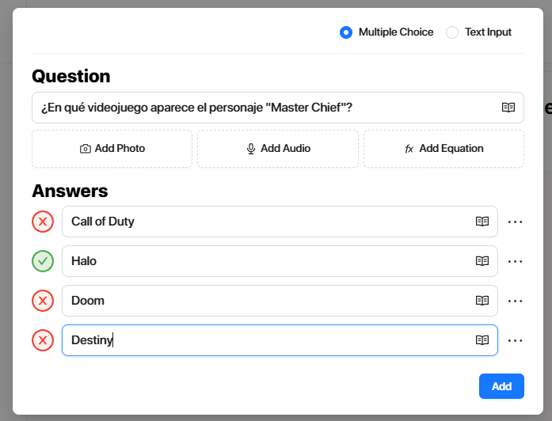
- Aparecerá el cuestionario en el menú principal, se debe seleccionar Play Live para iniciar.
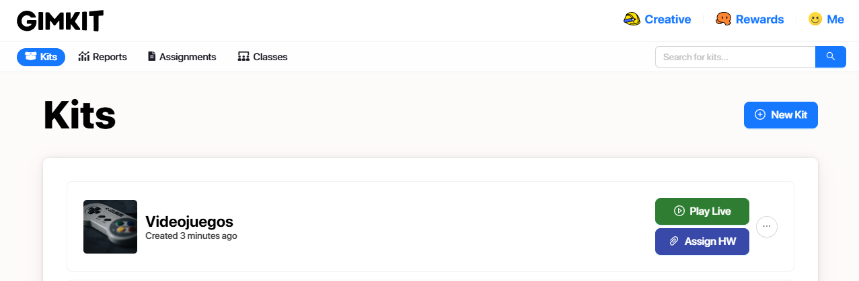

- Se configura como se desee.
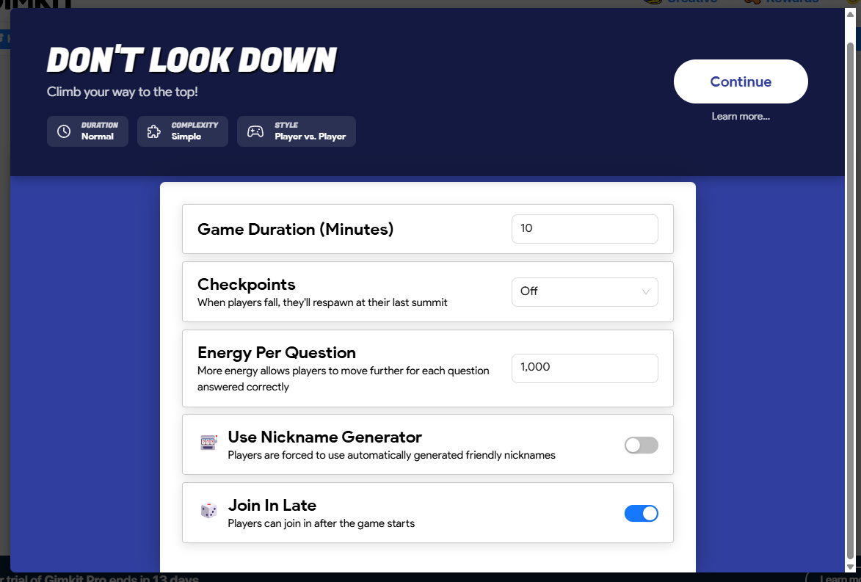
- Y el código ya estar listo para compartir con los estudiantes.
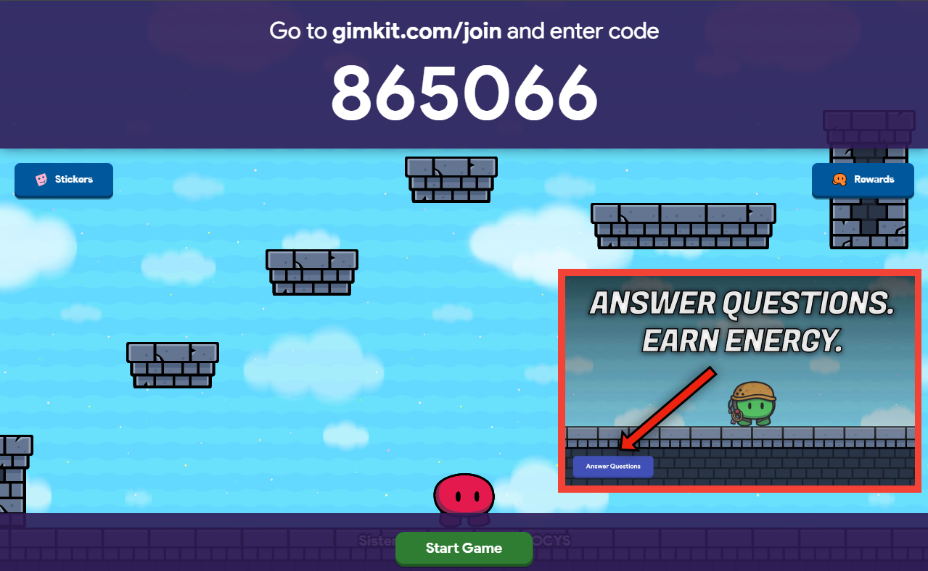

Herramientas para realizar sorteos para la elección de estudiantes
A continuación se presentan una serie de herramientas las cuales puedes utilizar para elegir estudiantes de manera aleatoria:

- spinthewheel
- AppSorteos
- Wheel of Names

Para realizar la selección de estudiantes se sugiere realizar lo siguiente:
- Compartir un archivo excel durante la clase para que los estudiantes se anoten en este, el cual se utilizará también como asistencia de la primera clase.
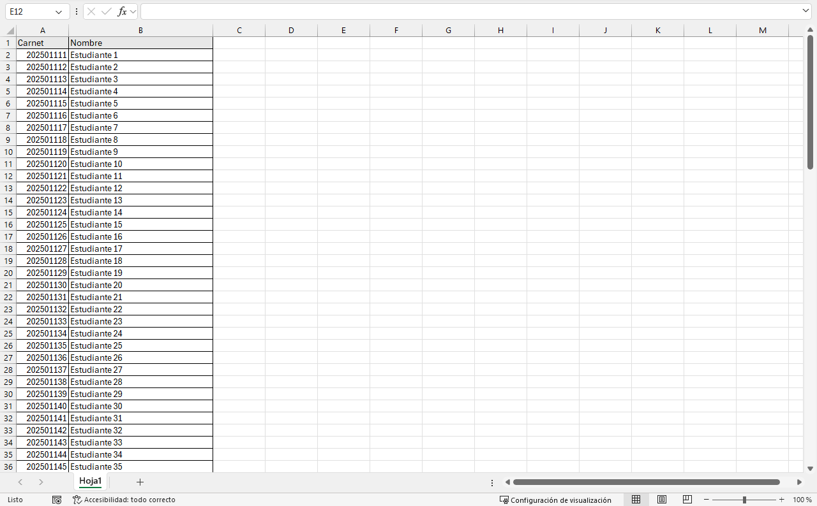

- Seleccionar y copiar el nombre de todos los estudiantes.
- Ingresar a cualquiera de las herramientas sugeridas (En este caso se utilizará Wheel of Names).
- Pegar el listado de estudiantes que se copió de la hoja de cálculo en el textbox que aparece del lado derecho.
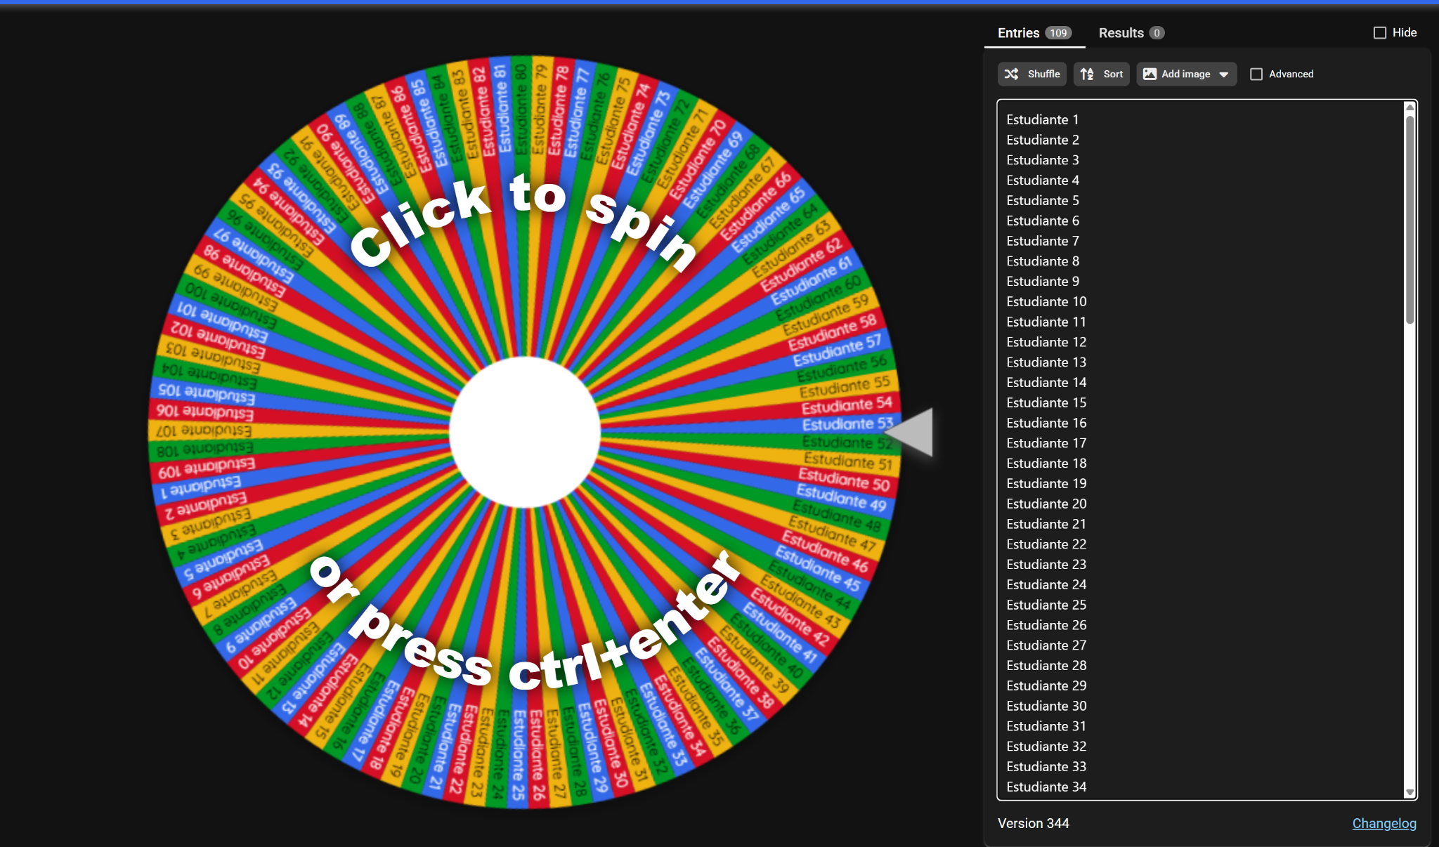
- Esto generará una ruleta con todos los estudiantes que se anotaron en la hoja de cálculo. Se puede proceder a hacer click sobre la ruleta para que seleccione a un estudiante de forma aleatoria.
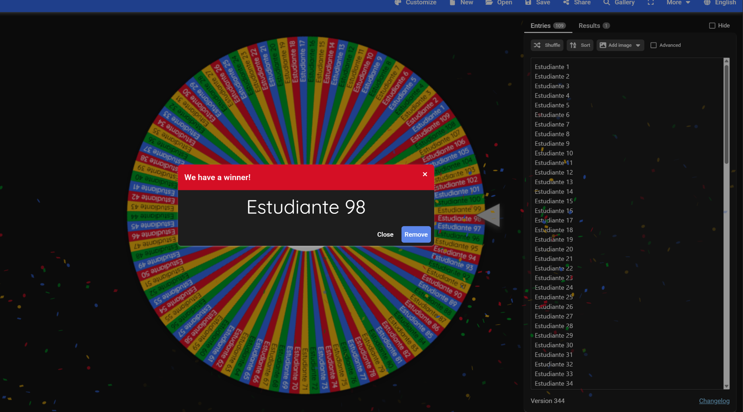
- Presionar Remove para que elimine al estudiante de la ruleta, y repetir proceso para seleccionar a otro estudiante de forma aleatoria.

